МИНИСТЕРСТВО ОБРАЗОВАНИЯ, НАУКИ И МОЛОДЁЖИ РЕСПУБЛИКИ КРЫМ

ВСЕРОССИЙСКИЙ КОНКУРС ЮНЫХ ИССЛЕДОВАТЕЛЕЙ ОКРУЖАЮЩЕЙ СРЕДЫ
«ОТКРЫТИЕ 2030»

Номинация: Зоология и экология беспозвоночных животных

ИЗУЧЕНИЕ ВЛИЯНИЯ УЛЬТРАФИОЛЕТА НА ЖИЗНЕДЕЯТЕЛЬНОСТЬ ОДНОКЛЕТОЧНЫХ ОРГАНИЗМОВ (НА ПРИМЕРЕ ЭВГЛЕНЫ ЗЕЛЕНОЙ)

Работу выполнила:
Бекирова Зелиха Серверовна, учащаяся 10 класса Государственного
бюджетного общеобразовательного учреждения Республики Крым «Крымская гимназия-интернат для одаренных детей»
Научный руководитель:
Джепаров Алим Ризаевич,
учитель биологии Государственного бюджетного общеобразовательного учреждения Республики Крым «Крымская гимназия-интернат для одаренных детей»

с. Танковое–2021

СОДЕРЖАНИЕ
ВВЕДЕНИЕ 4-6
РАЗДЕЛ 1. Теоретическая часть 7
  - Одноклеточные организмы. Влияние на качество питьевой воды 7
  - Эвгленозои. Эвглена зеленая 7-8
  - Ультрафиолет. Влияние на простейших 8
  - Выделение озона. Реакция двойной дезинфекции… 9
  - Предположения на основе анализа теоретического материала… 10
  - Питательная среда для культивирования 10
РАЗДЕЛ 2. Практическая часть 11
РАЗДЕЛ 3. Результаты наблюдений. 12-15
ВЫВОДЫ 16
СПИСОК ИСПОЛЬЗОВАННЫХ ИСТОЧНИКОВ 17
ПРИЛОЖЕНИЯ 18-19

ВВЕДЕНИЕ

Проблемой, сподвигшей к данному исследованию стала всемирная необходимость в очистке воды и воздуха для обеспечения отсутствия в них патогенных микроорганизмов. Всем известно, что ультрафиолет является одним из самых выгодных дезинфекторов, однако все проведенные исследования проводились на вирусах и бактериях, то есть на неклеточных и прокариотических организмах. По логике вещей понятно, что действие ультрафиолета на остальных одноклеточных будет примерно таким же. Но патогенными организмами также являются и простейшие эукариоты, имеющие более сложное строение, включающее защитную ядерную оболочку и более плотную клеточную стенку. Именно поэтому объектом исследования выбран эукариотический одноклеточный организм - Эвглена зелёная. Предметом исследования является жизнедеятельность Эвглены зелёной под влиянием ультрафиолета. Суть исследования заключается в том, чтобы эмпирически доказать истинность суждений о влиянии ультрафиолетового излучения на простейших эукариотов и расширить общие знания о его влиянии на микроорганизмы.
Объект исследования: Эвглена зелёная.

Предмет исследования: жизнедеятельность Эвглены зелёной под влиянием ультрафиолета.
Проблема: Проблема заключается в экспериментальном доказательстве эффективности действия ультрафиолета против простейших эукариотов для дополнения существующих знаний о влиянии ультрафиолета на одноклеточные организмы

Гипотеза: Поставленная гипотеза - ультрафиолет может заменить многие дезинфицирующие вещества и обеспечить качественную и эффективную очистку воды от одноклеточных организмов.
Актуальность: на данный момент в мире огромное значение занимает поддержание здоровья населения в связи с распространением все новых и новых заболеваний. Современные реалии требуют заботы о здоровье путем трепетности и предосторожности в использовании самых привычных вещей в самых разных сферах жизни. Данное исследование создано с целью найти хорошее дезинфицирующее средство, которое сможет обеспечить качественную очистку и поддержание чистоты водной среды (как питьевой, так и пресной воды).
Новизна: Новизна работы заключается в том, что это первая исследовательская деятельность, изучающая влияние ультрафиолетового излучения на эукариотические одноклеточные организмы в водной среде. Все исследования действия ультрафиолета были направлены на изучение его влияния на бактерии, то есть на прокариотов. В данной работе, в свою очередь, впервые исследуется влияние ультрафиолета на одноклеточных эукариотов. Это исследование дополняет имеющиеся знания по влиянию ультрафиолета на одноклеточных, раскрывая его влияние на противопоставленную прокариотам таксономическую группу эукариотов, имеющих более сложное морфологическое строение.
Цели: 1) Изучить влияние ультрафиолета на жизнедеятельность Эвглены зелёной.
- Изучить качество дезинфекции водной среды УФ-облучением путем экспериментального исследования действия ультрафиолета на Эвглену зелёную.
- На основе полученных данных доказать эффективность ультрафиолета в уничтожении одноклеточных.

Задачи: 1) Изучить: ▪литературу по жизнедеятельности одноклеточных

организмов, а в частности Эвглены зелёной.

  - литературу по влиянию УФ-излучения на одноклеточные организмы.
  - метод культивирования Эвглены зелёной.

- Культивировать Эвглену зеленую в искусственной среде обитания.
- Провести эксперимент по влиянию УФ-излучения на Эвглену зелёную.
- Собрать полученные данные по действию УФ на Эвглену зелёную и проанализировать их.
- Сделать выводы из полученных результатов.

Методы исследования: 1) Эксперимент (действие ультрафиолетового облучения на Эвглену зелёную).
  - Наблюдение за испытуемыми до эксперимента и после его проведения.
  - Описание наблюдаемых изменений
  - Сравнение экспериментально полученных данных с теоретическими данными

РАЗДЕЛ 1. Теоретическая часть

Теоретическая часть включает в себя:

- Общую характеристику протистов, а в частности Эвглены зелёной.

- Изучение процесса УФ-облучения (ультрафиолетового облучения) клетки.

- Исследование влияния УФ-излучения (ультрафиолетового излучения) на одноклеточных.
Источниками информации, использованными в написании теоретических аспектов работы в основном, являлись научные статьи, дающие точную характеристику необходимых объектов и процессов, а также исследовательские работы, изучающие влияние ультрафиолета на бактерии и вирусы, послужившие сравнительным материалом.
- Изучение видов питательных сред для культивирования Эвглены зелёной для выбора раствора, обеспечивающего благоприятные условия для роста клеток.
  - Одноклеточные организмы. Влияние на качество питьевой воды

Одноклеточные организмы – это группа живых организмов, тело которых состоит из одной клетки. Несмотря на мельчайшие размеры, они обладают всеми необходимыми жизненными функциями. Большинство протистов служат с пользой для окружающей среды, однако нередко за их жизнедеятельностью кроятся отрицательные последствия [1]. В данном исследовании мы рассмотрим автотрофный эукариотический организм (Эвглену зелёную).
  - Эвгленозои. Эвглена зеленая

Эвгленозои – тип одноклеточных протистов, относящийся к домену эукариотов, среди которых встречаются паразитические особи [1,2].
В исследовании рассмотрим самый известный вид эвглен – Эвглену зелёную.

В ряду пищевой цепочки Эвглена Зеленая является продуцентом. Это означает что фитофильные консументы, поглощая Эвглену, рискуют поглотить вместе с ней паразитические особи, которые могут там находиться. Таким образом начнется заражение паразитами и их дальнейшая передача консументам высших порядков.
  - Ультрафиолет. Влияние на простейших

Ультрафиолетовое излучение – это электромагнитное излучение, длина волн которого держится в диапазоне от 10 до 400нм, то есть между видимым и рентгеновскими лучами.
По длине волны ультрафиолет делят на три типа: «A», «B» и «C», где тип
«C» (самый коротковолновый) является самым эффективным излучением (264нм).
Каждый тип обладает разной интенсивностью излучения и разной степенью влияния на живые организмы [4].
Проходя сквозь воду, ультрафиолет сильно рассеивается (сильнее проявляется в пресной воде, нежели в океанической).
При ультрафиолетовом излучении сохраняются все полезные свойства воды.
Ультрафиолет, проникая в клетку протиста, повреждает его на генетическом уровне. Ультрафиолет взаимодействует с находящимся в молекуле ДНК тимином, образуя не совместимые с жизнеспособностью клетки соединения (процесс ультрафиолетового мутагенеза) [5].
При малой дозе облучения, клетка ослабляется, тратя энергию на восстановление ДНК, но долгое или сильное облучение приводит к полной дисфункции клетки [3].

  - Выделение озона. Реакция «двойной дезинфекции»

Ультрафиолетовая лампа в результате взаимодействия с молекулами кислорода образует озон.
Озон является мощным дезинфектором. Одна молекула озона по своему действию эквивалентна от 3000 до 10000 молекулам хлора, она убивает патогенные микроорганизмы в 3500 раз быстрее, чем молекула хлора.
Озон действует на мембрану организмов путем окисления входящих в ее состав липидов и липопротеинов, имеющих большое количество химических связей между атомами, что в результате приводит к формированию новых угловых конфигураций, не совместимых с жизнеспособностью клеток.¹(далее см. в приложении)
Созданные в результате действия озона отверстия в клеточной стенке травмируют клетку. Клетка постепенно теряет свою форму, в то время как молекулы озона продолжают разрушать клеточную стенку.
Из исследования действия озона на бактерии следует, что после воздействия озона на бактериальную клетку, клеточная стенка бактерий больше не способна поддерживать свою форму и клетка погибает в течение 15-20ти минут. Данный факт требует проверки в действии ультрафиолета на клетку эукариотического организма, так как тот обладает большим количеством органелл, а самое главное – ядерной оболочкой, защищающей генетический материал клетки.
Совместное действие ультрафиолета и озона на клетку называется «двойной дезинфекцией».

  - Предположения на основе анализа теоретического материала

    - Попадая в цитоплазму, озон, взаимодействуя с находящейся в ней водой, должен начать химическую реакцию выделения пероксида водорода- такого же мощного дезинфектанта. Перекись распространяется по всей цитозоли клетки, разрушая ее стенку и органоиды изнутри.
    - Так как в отличие от прокариотов эукариоты (исследуемые) имеют более сложное морфологическое строение (большее количество органелл), более сложное и плотное строение клеточной стенки и ядерную оболочку, защищающую генетический материал клетки, то для подобного результата будет требоваться более длительное действие ультрафиолета, ведь можно предположить, что от действия ультрафиолета и выделившегося озона клетки эукариот будут гибнуть намного дольше.

  - Питательная среда для культивирования

В ходе поиска наилучшей питательной среды для Эвглены зелёной, был выбран раствор Кнопа (состав см. в приложении 5). Для обеспечения наиболее активного размножения Эвглены на данном субстрате в раствор необходимо добавить 25% бульона (от общего объема среды), приготовленного из мелко нарезанных кусочков мяса (без жира) с последующим фильтрованием через вату [6].

РАЗДЕЛ 2. Практическая часть

Собрав необходимый справочный материал, начинаю культировать Эвглену зелёную, полученную из пресной речной воды. (см. в приложении 2)
Клетки выращивались в жидкой питательной среде (р-р Кнопа + мясной бульон (стр.10)) на протяжении 30 дней. (см. в приложении 3) [7]. Проведены наблюдения с помощью микроскопа (см. в приложении 4).
Клетки активные, быстро собираются на свет. С каждым днем их количество заметно увеличивалось. Уже на второй неделе под светом фонаря невооруженным взглядом были заметны зелёные скопления эвглен, быстро собирающихся у источника света.
В 4 чашки Петри с жидкой питательной средой (р-р Кнопа) нанесли по 0.5 мл. раствора клеток.
Взяли ультрафиолетовую лампу типа «С» (опасна для кожи, длина волны короткая, до 290нм, обладает необходимыми бактерицидными свойствами; с помощью прибора радиометра была определена интенсивность излучения- 8 мДж/м.кв. ), и облучали ею клетки на протяжении 3, 6, 9 минут соответственно в 3х разных чашках Петри. Для наглядного сравнения оставили раствор в 4й чашке нетронутым как контрольный образец.
После ультрафиолетового облучения клетки оставили на 24 часа в помещении с постоянной температурой для роста.
Визуально сравнили результаты количественного показателя клеток в 4х разных растворах.
Оставили клетки на неограниченное время в чашках Петри, при поддержании питательной среды, для наблюдения за их дальнейшим поведением и обнаружения зависимости между временем облучения и временем до гибели клеток.

РАЗДЕЛ 3. Результаты наблюдений

Развитие эвглен в контрольном образце (Рис.1):

Происходило стабильно. Организмы на протяжении всего времени вели себя активно, собирались у источника света. Ничем не отличаются от эвглен, выращиваемых до этого. Через неделю стало заметно количественное увеличение числа эвглен в чашке Петри, это означает что клетки обладают способностью к размножению.
Развитие эвглен в остальных образцах (Рис.2-4):

В результате наблюдали снижение колониеобразующей способности Эвглены зелёной после ультрафиолетового облучения в каждом образце.
За 24 часа количество эвглен в трех образцах кроме контрольного не увеличивалось, а наоборот уменьшалось (Рис.2-4). Это обусловлено ультрафиолетовым мутагенезом, которому подверглись клетки Эвглены, в результате чего они лишились способности размножаться. Данный факт подтверждает выведенную теорию о воздействии ультрафиолета на молекулы ДНК (стр.8).

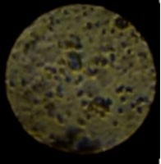
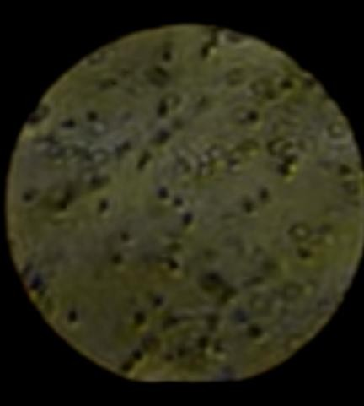
Фотографии образцов через 24 часа после УФ-облучения:

Рис.1 – контрольный Рис.2 – 3 мин.
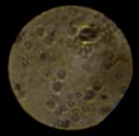
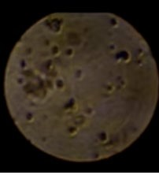
образец. облучения.

Рис.3 – 6 мин. Рис.4 – 9 мин.
облучения. облучения.

Дальнейшие наблюдения за эвгленами в облученных образцах:

Наблюдения проходили ежедневно, все изменения записывались для дальнейшего анализа. Образцы находились в помещении с постоянной комнатной температурой (20-25С°).
Заметим, что даже при постоянном поддержании питательной среды, в третьем образце, облучаемом 9 минут, уже на четвертый день в живых осталось менее 50-ти процентов от исходного количества эвглен, на шестой день – около 20-ти процентов, а на седьмой день остались считанные единицы. В конце дня все особи вымерли. Образец, облучаемый 6 минут, пострадал менее. На седьмой день осталось около 50%, на девятый – 15-20%, а на 11й день все погибли.
Эвглены в третьей чашке Петри, облучившиеся 3 минуты продержались дольше остальных – на седьмой день осталось чуть больше 50%, а на 13й день погибли все особи, продержавшись почти 2 недели. Для наглядного восприятия информации построены графики изменения процентного количества эвглен (от изначального количества) с каждым днем жизни после проведения

эксперимента (Рис.5, стр. 14). Напоминаем, что процентное содержание было определено визуально, в сравнении с фотографиями образцов на первом дне, а значит является приблизительным к реальному.
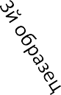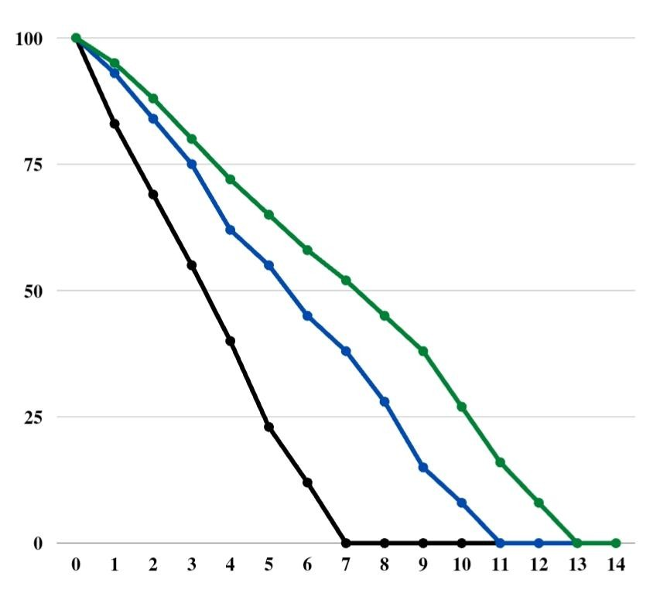
Рис.5
По оси X – процентное соотношение от изначального кол-ва эвглен; По оси Y – номера дней после излучения.
1й образец (зеленый график) – облучался 3 мин.; 2й образец (синий график) – 6 мин.;
3й образец (черный график) – 9 мин.

Данные графики (Рис.5) доказывают, что ультрафиолет является качественным и эффективным дезинфектором водной среды, однако для этого необходимо более длительное УФ-облучение. Графики показывают, что чем дольше клетки облучаются ультрафиолетом, тем быстрее они погибают. Следовательно – чем дольше УФ-облучение, тем качественней и быстрей происходит очистка воды от одноклеточных.
При этом в течение всего времени наблюдалось снижение их физической активности. В наблюдении под микроскопом было выявлено, что в образце, облучаемом 9 мин., уже на второй день практически все эвглены двигались крайне редко, реакция на свет не была обнаружена. В остальных двух облученных образцах наблюдалось постепенное снижение физической активности, на второй неделе более чем 90-95% организмов вели сопоставимый с первым образцом образ жизни. Окончательно пропала реакция на свет.

ВЫВОДЫ

- Предположения, выдвинутые на основе теоретического материала (стр.10, ПОДРАЗДЕЛ 1.5.), оправдались, клетки действительно гибнут намного дольше бактерий из материала источников, и для более быстрой дезинфекции воды требуется более длительное действие ультрафиолета.
- Полученные в ходе эксперимента данные подтвердили собранные теоретические данные, дополнив их практическими доказательствами.
- Ультрафиолет оказывает сильное влияние на простейшие эукариотические организмы. Короткие ультрафиолетовые лучи эффективны в подавлении размножения одноклеточных, содержащихся в водной среде.
- Гипотеза доказана – ультрафиолет является эффективным дезинфектором и способен заменить многие дезинфицирующие вещества.
- Ультрафиолетовым излучением можно предотвратить появление и распространение в пищевой цепи простейших паразитических.
- Рассеянный солнечный свет оказывает более слабое влияние на организмы, чем коротковолновый ультрафиолет – это указывает на необходимость использования ультрафиолетовых ламп типа «C» для качественной стерилизации воды. Для этого достаточно ежедневной эксплуатации лампы на протяжении 15-ти – 20-ти минут.

СПИСОК ИСПОЛЬЗОВАННЫХ ИСТОЧНИКОВ

    - Текст науч. статьи (специальность «Биологические науки»)
«Одноклеточные организмы» / Э.В. Романов, А.В. Лелецкий.
    - Текст науч. статьи «Простейшие» / Я.А. Цингер, Учпедгиз, 1947.-88 с.
    - Медицинская биология и общая генетика: учебник для студентов учреждений высшего образования по специальности “лечебное дело”, п.6.4.
«Репарация ДНК»:
Учебник / О.-Я.Л. Бекиш, В.Я. Бекиш.-2-е изд., испр. и доп. -Витебск: издательство ВГМУ, 2011.-544 с.
    - Текст науч. статьи «Влияние ультрафиолетовой составляющей солнечного света на живые организмы» (программа «Школьная экологическая инициатива») / И. Смольников, С.М. Мирошкина, В.Н. Вербенко, 2011.-5 с.
    - National Science. NBi-статья «Почему ультрафиолет убивает микробы». https://m.facebook.com/NationalScienceRU/photos/a.485073541555791/4855078648 45692/?type=3
    - Пособие «Культивирование протистов» для студентов биологического института направленной подготовки / А.В. Симакова, Т.Ф. Панкова// Издательский Дом Томского государственного университета, 2015.-68 с.
    - Технология культивирования живых кормов: краткий курс лекций для студентов 3 курса направления подготовки 35.03.08 «Водные биоресурсы и аквакультура» / Сост.: В.В. Кияшко// ФГБОУ ВО «Саратовский ГАУ». – Саратов, 2016.- 26 с.

ПРИЛОЖЕНИЯ

- Существует исследование, в ходе которого было доказано взаимодействие озона с белками. В эксперименте по изучению влияния озона на E. coli было продемонстрировано его проникновение через клеточную мембрану, реакция с содержимым цитоплазмы, разрушение кольцевой плазмиды ДНК и предотвращение тем самым дальнейшего деление клетки.
Модель действия молекула озона на клеточную стенку простейших организмов:

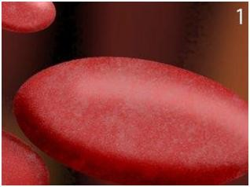
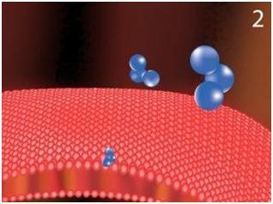
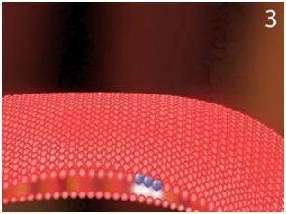
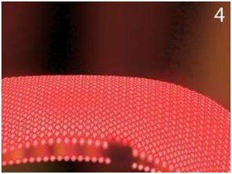
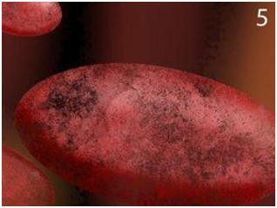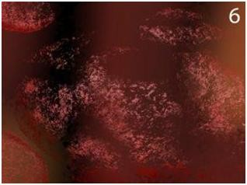

*нумерация внутри рисунков

- Эвглена зелёная собрана из пресной речной воды реки Салгир в Красногвардейском районе.
- Перед началом культивирования вода была очищена через сорбционный фильтр с угольным наполнителем
- В наблюдениях за испытуемыми использовался биологический монокулярный световой микроскоп XS-5510 LED MICROmed.

- состав раствора Кнопа:

дистиллированная вода — 1л, Са(NO3)2 — 1,0 г, MgS04 — 0,25 г, KCl — 0,12 г, FeCl3 — 0,0125г, K2HPO4 — 0,25 г.
Для культивирования Эвглены зелёной также является подходящей среда Бенеке. Состав раствора:
дистиллированная вода — 1,5 литра, MgSO4, — 0,15 г, CaCl2 — 0,15 г, К2НРО4 — 0,15 г, NН4NОз — 0,3 г, Fе2Сl6 — 1 капля 1%-го раствора.

